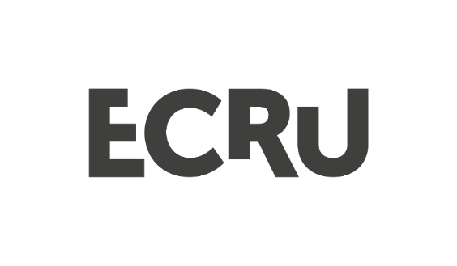

WEDSTRIJDREGLEMENT
Erfgoeddag in de Mijnstreek 2023
Ontdek het beest ook in jou op Erfgoeddag

Inleiding
Dit wedstrijdreglement bepaalt de algemene regels met betrekking tot de deelnemingsvoorwaarden voor alle wedstrijden die ECRU organiseert via haar website of andere onlinekanalen (zoals YouTube, Facebook, Instagram, Twitter) of op een andere wijze. Door deel te nemen aanvaardt de deelnemer volledig dit wedstrijdreglement en alle beslissingen die ECRU in verband met de wedstrijd zal treffen.
Deelnemingsvoorwaarden
- ECRU coördineert Erfgoeddag in de Mijnstreek en organiseert een kinderwedstrijd ‘Ontdek het beest ook in jou op Erfgoeddag’.
- De wedstrijd start op zondag 23 april 2023, tijdens Erfgoeddag in de MIjnstreek.
- De jury bestaat uit: ECRU medewerkers. Creativiteit en zichtbaarheid van de locatie en de activiteit zijn een belangrijke factor in de keuze van de winnaar.
- Iedereen die op het ogenblik van de wedstijd jonger is dan 12 jaar kan deelnemen, met uitzondering van de medewerkers van ECRU en hun directe familieleden tot in de eerste graad.
- Slechts 1 lid van eenzelfde gezin, in de zin van kleine familie of wonend op eenzelfde adres, kan een prijs winnen in het kader van dezelfde wedstrijd.
- Opdracht: knutsel een beestig dierenmasker. Als basisvorm kan het sjabloon gebruikt worden dat terug te vinden is in de regiobrochure. Dierenmasker klaar en opgezet? Dan bezoekt de deelnemer op zondag 23 april 2023 één van de activiteiten tijdens Erfgoeddag in de Mijnstreek. Maakt ter plaatse een beestige selfie of foto op één van de activiteiten. En laat ons via een bericht op sociale media weten op welke activiteit het beest in jezelf werd losgelaten. Alle activiteiten zijn te vinden in de regiobrochure of op de website van www.ecru.be/erfgoeddag
- Het dierenmasker, de activiteit en de locatie moeten duidelijk zichtbaar zijn op de foto.
- 24 april 2023 om 24 uur is het laatst mogelijke instuurmoment.
- De deelnemer stuurt een bericht met de selfie of foto via Instagram of Facebook. En vermeldt bij het bericht #erfgoeddagmijnstreek #ecrugeeftkleuraancultuur #ecrugeeftkleuraanerfgoed en tagt daarbij @ecrugeeftkleuraancultuur.
- Een volledige inzending bestaat uit:
  - Een selfie of foto met het zelfgemaakte dierenmasker op het gezicht van een kind.
  - Activiteit en locatie moeten duidelijk herkenbaar en zichtbaar zijn.
- ECRU maakt de winnaar bekend op 28 april 2023 via haar sociale media en via een persoonlijk bericht.
- De persoonsgegevens van de deelnemers worden door ECRU verwerkt enkel en alleen in functie van de wedstrijd. Deze gegevens worden niet aan andere instanties, organisaties of derden doorgegeven.
- Deelnemers gaan er door hun deelname mee akkoord dat indien ze een prijs winnen, zij eventueel met foto, naam en woonplaats kunnen verschijnen op de website en andere onlinekanalen (zoals YouTube, Facebook, …).

